Propuesta de proyecto

Contenido

Título y descripción general del proyecto 2

Identificación del proyecto 2

Objetivos 3

Análisis y diseño preliminar 3

Casos de uso de la aplicación 3

Diseño de la interfaz 5

Diseño de datos 7

Medios que se utilizan 7

# Título y descripción general del proyecto

Nombre de la aplicación: Tycep

El proyecto se basa en el principio de la comunicación, tomando en este caso por sujetos a los profesores y los tutores legales de los alumnos de estos.

Una red por la cual los padres y madres puedan recibir la asistencia a las aulas de sus hijos, reportes acerca de las noticias del centro, consulta en los horarios de su hijo/a o hijos en el caso de tener más de uno matriculado en el centro y posibilidad de hablar con sus profesores.

Por otro lado los profesores gestionaran las faltas de asistencia, consultarán también sus horarios y podrán contactar con las familias de sus alumnos.

Los perfiles y participaciones en grupos de noticias del centro serán gestionados por administradores de forma que tanto tutores legales como profesores reciban un nombre de usuario y contraseña al comenzar el curso que les asignará de esta forma una cuenta con los datos pertinentes.

# Identificación del proyecto

Desarrollador: Álvaro Candanedo Fernández

Ciclo: CFGS Desarrollo de Aplicaciones Multiplataforma

Centro Educativo: IES Monte Naranco

# Objetivos

**Objetivo principal**

* Implementación de un sistema de notificación de boletines informativos sobre la actividad del centro y curso a familias del alumnado, comunicación con las familias mediante chats y control de la asistencia del alumnado y su comunicación a las familias correspondientes.

**Objetivos Específicos**

* **OE1 :** Facilitar la comunicación entre familias y profesores mediante chats privados entre estos.
* **OE2:** Aumentar el nivel de información que llega al hogar del alumno mediante boletines informativos sobre las actividades, festivos e informaciones varias que se realicen en el centro.
* **OE3:** Control y comunicación al hogar de la asistencia del alumnado a las clases.

# Análisis y diseño preliminar

## Casos de uso de la aplicación

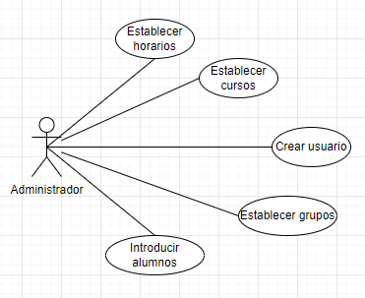

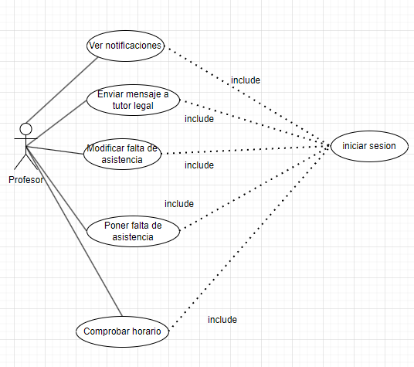

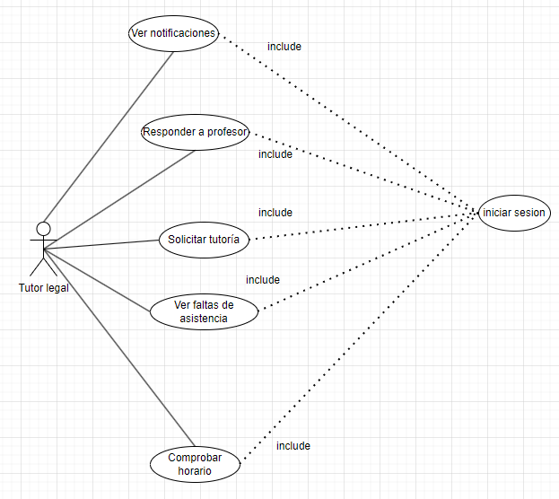

## Diseño de la interfaz

Bocetos de alta o baja fidelidad de las pantallas asociadas a cada caso de uso. 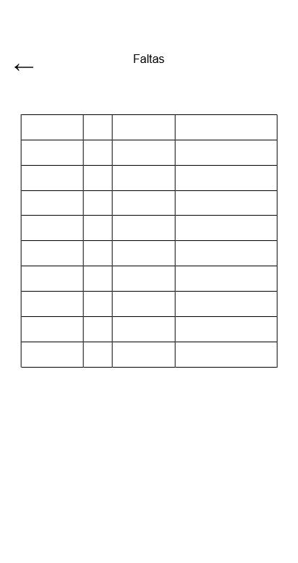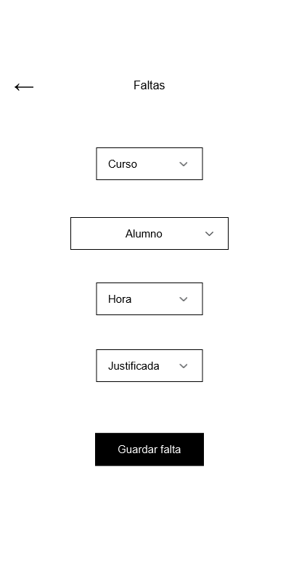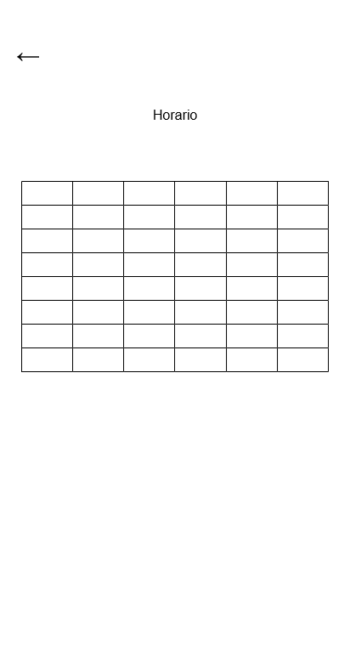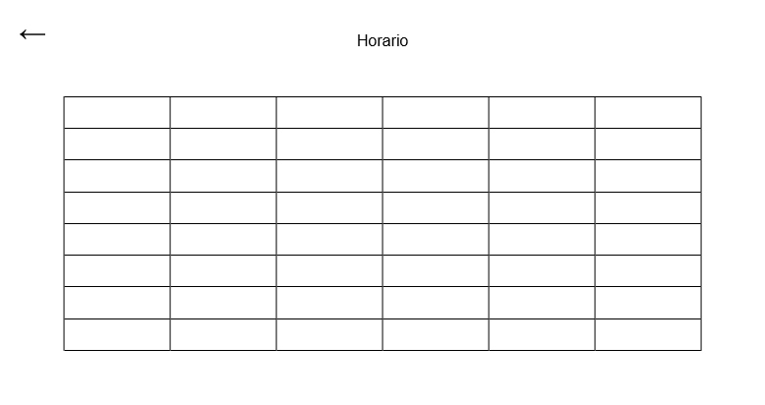

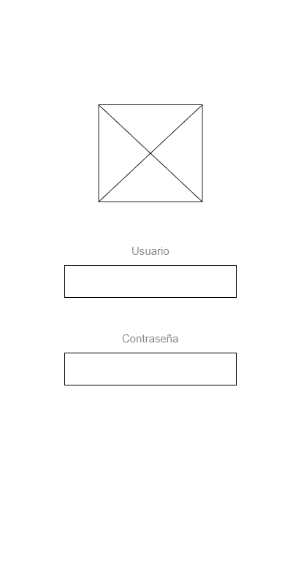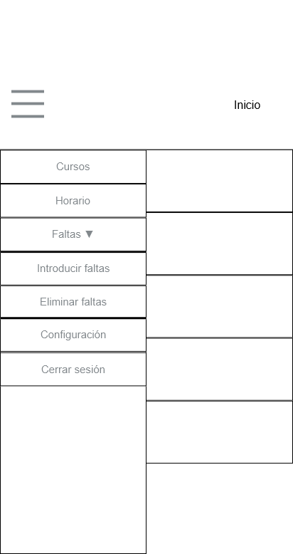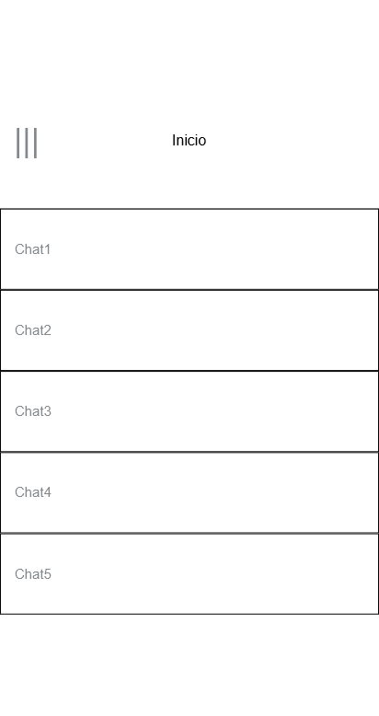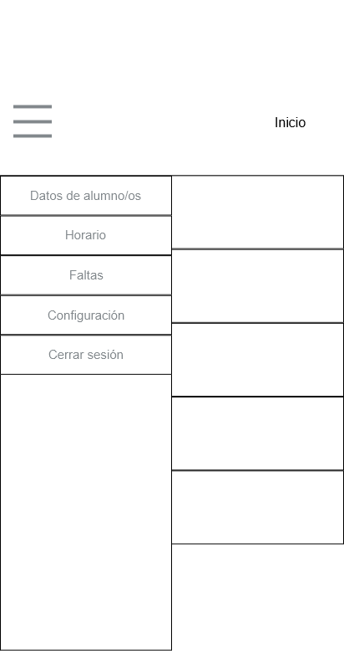

## Diseño de datos

Diagrama donde se muestran las entidades y relaciones sobre las que se almacenarán información en la base de datos. Puede ser un diagrama E/R (modelo conceptual), o un diagrama de las tablas de la base de datos (modelo relacional).

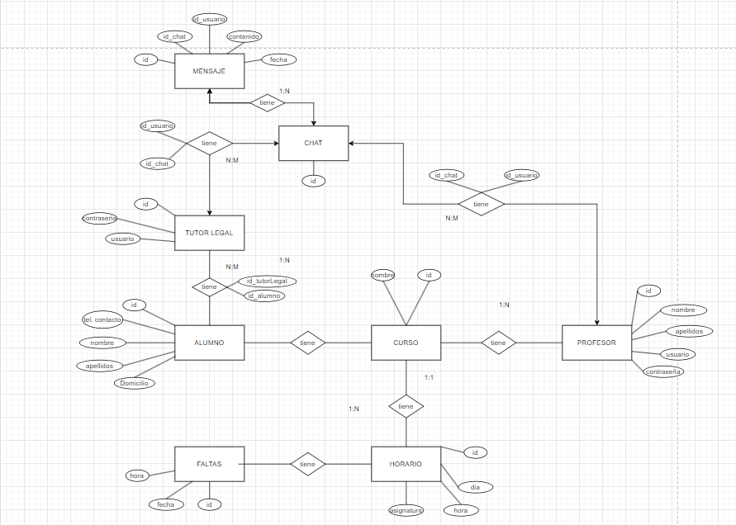

# Medios que se utilizan

La aplicación será desarrollada en su mayor parte usando kotlin para la parte de front-end y la obtención de datos de la base de datos para la interfaz gráfica, java el manejo de la base de datos y la base de datos que estará hecha en mariaDb.